Тема: УКРАЇНА В ПЕРШІ ПОВОЄННІ РОКИ (1945 — ПОЧАТОК
50-х рр.).
Мета: навчити визначати хронологічну послідовність подій повоєнного облаштування України; показувати на карті новоприєднані території; працювати з історичними документами міжнародних договорів; складати характеристики та політичні портрети видатних українських діячів; а також визначити загальний рівень засвоєння учнями матеріалу теми, оцінити рівень їхніх навчальних досягнень;
розвивати вміння порівнювати різні точки зору щодо оцінок наслідків повоєнної відбудови на Україні; працювати з різними історичними джерелами та програмами пакету Microsoft Office;
виховувати інтерес до історичного минулого своєї Батьківщини та світу загалом.
Тип уроку: узагальнення знань.
Обладнання: комп'ютерна техніка, ілюстративний матеріал, файлова папка «Тематична атестація».

Програмне забезпечення: Windows XP, Місrosoft Picture Manager, Microsoft Word, Microsoft PowerPoint , програма для тестування My testx.
Форма проведення: практичне заняття на комп’ютері із застосуванням фронтальної, групової роботи та роботи в парах.
Міжпредметні зв’язки: історія України та інформатика.

ХІД УРОКУ
І. Організаційний момент.
Привітання, повідомлення теми і мети уроку, повторення правил техніки безпеки в кабінеті інформатики. Залежно від кількості комп’ютерів в кабінеті учні працюють в групах чи парах.
ІІ. Основна частина уроку.

Завдання 1.
Фронтальне опитування – запитання на хронологію подій по черзі кожній групі учнів методом «Уявний мікрофон».
- 26 квітня 1945р. - на конференції в Сан-Франциско Україна ввійшла до складу ООН як член-засновник
- 16 серпня 1945р. - договір між СРСР та Польщею про радянсько-польський кордон
- Березень 1946р. - Собор Української греко-католицької церкви у Львові скасував унію греко-католицької церкви з Римом i підпорядкував її Російській православній церкві
- Серпень 1946р. - прийняття Верховною Радою України Закону про четвертий п’ятирічний план
- Квітень-травень 1947р. - депортація українського населення Холмщини та Лемківщини до Західної Польщі (операція «Вісла »)
- Грудень 1947р. - грошова реформа, ліквідація карткової системи
- 21 лютого 1948 р. - Президія Верховної Ради СРСР прийняла Указ «Про виселення з Української РСР осіб, які злісно ухиляються від трудової діяльності в сільському господарстві i ведуть антигромадський, паразитичний спосіб життя»
- Березень 1950р. - загибель головнокомандувача УПА Романа Шухевича (Тараса Чупринки)
- Травень 1951р. - Львівський автобусний завод випустив перші в Україні автобуси
- 1948 - 1951pp. - створюється перша в СРСР мала електронно-обчислювальна машина «МЕОМ»
Завдання 2.
Робота з презентацією.
Відкрийте презентацію PowerPoint «Завдання 2» в папці «Тематична атестація» та зробіть зміни в слайді «Адміністративна карта УРСР в 1945-1953рр». За допомогою меню «Вставка» - «Фігури» - «Основні фігури» виберіть фігуру з цифрою та позначте на карті:
- Цифрою 1 – області, що утворилися після приєднання до УРСР територій за договором з Польщею. Заливку фігури зробіть жовтого кольору, а цифру - чорного;
- Цифрою 2 - області, що утворилися після приєднання до УРСР територій за договором з Румунією. Заливку фігури зробіть блакитного кольору, а цифру - чорного;
- Цифрою 3 - область, що утворилась після приєднання до УРСР території за договором з Чехословаччиною. Заливку фігури зробіть салатового кольору, а цифру – чорного.
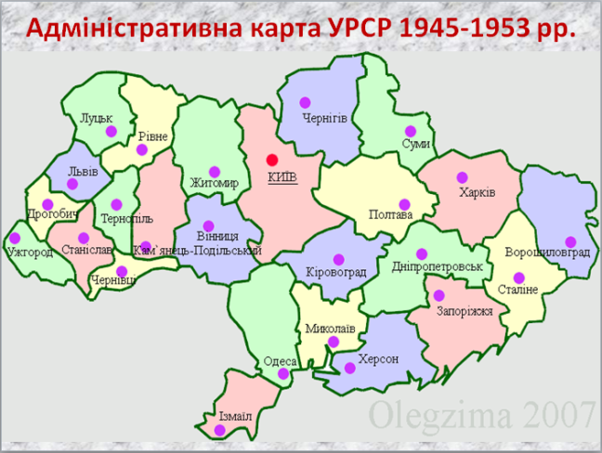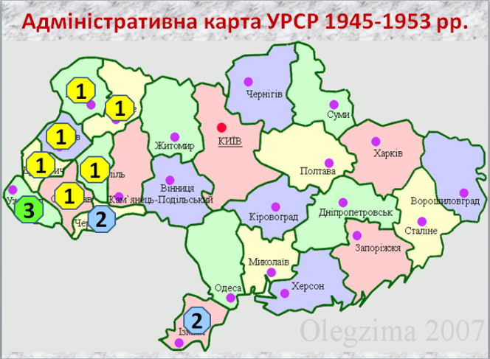
Завдання 3.
Робота з фігурами.
Відкрийте документ Word «Завдання 3», за допомогою меню «Вставка» - «Фігури» стрілками встановіть відповідність між прізвищем українського вченого та галуззю науки, в якій він працював.
О. Палладін
С. Лебедєв
С. Корольов
Л. Делоне
Ядерна фізика
Біохімія
Ракетна техніка
Генетика
Кібернетика

Правильна відповідь.
Ядерна фізика
О. Палладін
С. Лебедєв
С. Корольов
Л. Делоне
Біохімія
Ракетна техніка
Генетика
Кібернетика

Завдання 4.
Робота з текстом.
Відкрийте документ Word «Завдання 4», прочитайте текст і знайдіть в ньому помилки. Виділіть помилки червоним кольором шрифту, застосувавши підкреслення слів, змініть вид шрифту на Arial.
Наприкінці Другої світової війни сталінське керівництво прийняло рішення про відновлення зовнішнього представництва УРСР. З цією метою у 1943 році було створено Міністерство закордонних справ УРСР. Україна отримала атрибути державності: прапор, герб, гімн. Це дало змогу стати УРСР однією із спів засновниць ООН.
Після визволення території в Україні почався процес відбудови. Четверта п’ятирічка отримала назву «п’ятирічка відбудови». У першу чергу відновлювалися житловий фонд і легка промисловість, які мали забезпечити гідний рівень життя. Джерелами відбудови стали ресурси, що викачувалися з села. Ускладнило процес відбудови те, що СРСР відмовився від допомоги за «планом Маршалла».
Друга світова війна призвела до ослаблення ідеологічного тиску на радянське суспільство. Із цим не могло змиритися сталінське керівництво. У 1948 році розгорнувся ідеологічний наступ на радянське суспільство, який отримав назву «жданівщина». Проявом «жданівщини» у мистецтві стала «лисенківщина». «Жданівщина» на першому етапі в Україні здійснювалась під гаслом боротьби проти «буржуазного націоналізму».

Правильний текст.
Наприкінці Другої світової війни сталінське керівництво прийняло рішення про відновлення зовнішнього представництва УРСР. З цією метою у 1943 році було створено Міністерство закордонних справ УРСР. Україна отримала атрибути державності: прапор, герб, гімн. Це дало змогу стати УРСР однією із спів засновниць ООН.
Після визволення території в Україні почався процес відбудови. Четверта п’ятирічка отримала назву «п’ятирічка відбудови». У першу чергу відновлювалися житловий фонд і легка промисловість, які мали забезпечити гідний рівень життя. Джерелами відбудови стали ресурси, що викачувалися з села. Ускладнило процес відбудови те, що СРСР відмовився від допомоги за «планом Маршалла».
Друга світова війна призвела до ослаблення ідеологічного тиску на радянське суспільство. Із цим не могло змиритися сталінське керівництво. У 1948 році розгорнувся ідеологічний наступ на радянське суспільство, який отримав назву «жданівщина». Проявом «жданівщини» у мистецтві стала «лисенківщина». «Жданівщина» на першому етапі в Україні здійснювалась під гаслом боротьби проти «буржуазного націоналізму».
Завдання 5.
Робота з графічними об’єктами.
Відкрийте папку «Завдання 5. Фото», далі – графічні файли. Скопіюйте та вставте фото в документ Word. Визначіть, які події зображені на фото, та напишіть їх назви відповідно до опису історичної події.
- Фото 1 – Українська делегація на першому засіданні Генеральної Асамблеї ООН;
- Фото 2. – Відбудова Дніпрогесу;
- Фото 3 – Грошова реформа 1947 року;
- Фото 4 – Нестача робочої сили в сільському господарстві і використання праці жінок;
- Фото 5 – Львівський Собор 1946 року і ліквідація УГКЦ;
- Фото 6 – Випуск перших автобусів Львівським автобусним заводом.
1. 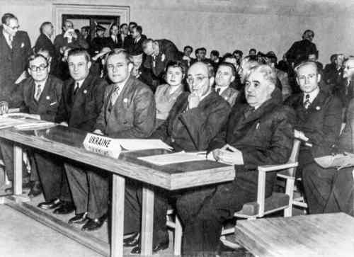 2. 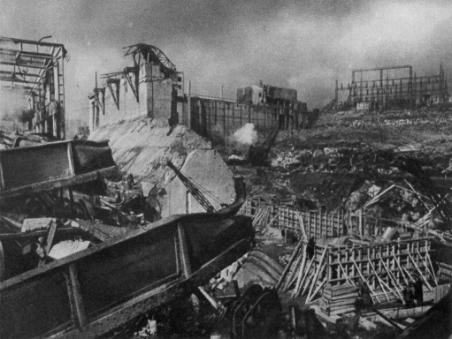 3. 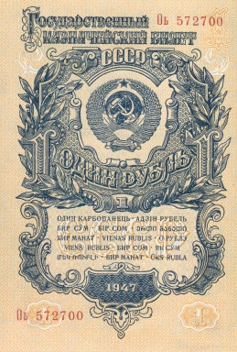
4. 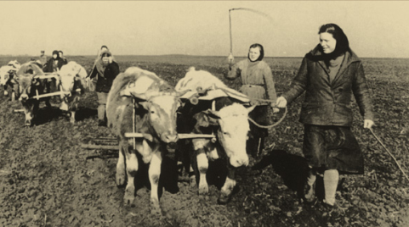 5. 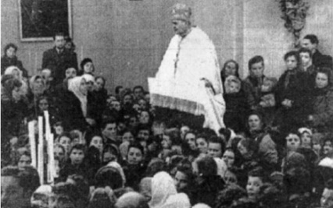
6. 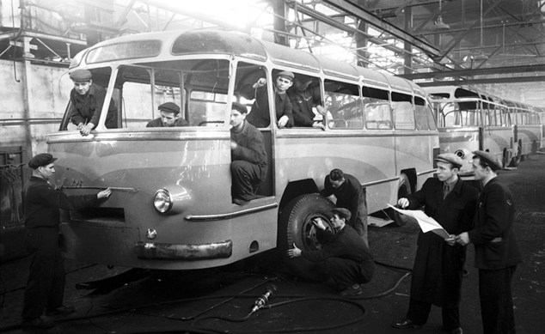
Завдання 6.
Робота з таблицею.
Відкрийте документ Word «Завдання 6», прочитайте події і встановіть їх хронологічну послідовність, поставивши цифри від 1 до 6 у відповідну комірку таблиці.
А) Затвердження нової Державної символіки УРСР
Б) Запуск першого атомного реактора
В) Початок експлуатації газопроводу «Дашава-Київ»
Г) Чехословацько-радянський договір щодо кордонів України
Д) Повоєнна грошова реформа
Е) Початок проведення операції «Вісла»

А | Б | В | Г | Д | Е
Правильна відповідь.
А | Б | В | Г | Д | Е
6 | 2 | 5 | 1 | 4 | 3
Завдання 7.
Тестування за допомогою програми «My testx».
Якщо програма «My testx» не встановлена на комп’ютері, це завдання можна виконати за допомогою програми Microsoft Word: учні повинні відкрити документ «Завдання 7. Тест» в папці «Тематична атестація», знайти правильні відповіді і позначити їх зеленим кольором літер.
- Укажіть міжнародну організацію, членом-засновником якої УРСР стала в 1945 році:
А) Організація Варшавського договору;
Б) Організація Об’єднаних Націй;
В) Рада економічної взаємодопомоги;
Г) ІІІ (Комуністичний) інтернаціонал.
2. Академію наук Української РСР у 1946-1962 роках очолював видатний біохімік:
А) Л. Делоне;
Б) О. Палладін;
В) О. Богомолець;
Г) С. Корольов.
3. Укажіть прізвище радянського державного і політичного діяча, який був організатором боротьби за відновлення «ідеологічної чистоти» радянського суспільства:
А) Л. Каганович;
Б) А. Мікоян;
В) А. Жданов;
Г) К. Ворошилов.
4. Депортаційну операцію «Вісла» було проведено в:
А) 1945 р.;
Б) 1946 р.;
В) 1947 р.;
Г) 1948 р..
5. У повоєнні роки розпочався процес скорочення:
А) мережі вечірніх шкіл;
Б) шкіл із російською мовою викладання;
В) шкіл з українською мовою викладання;
Г) жодні школи не скорочувалися.
6. Народний комісаріат закордонних справ УРСР з 1944 року очолював:
А) О. Корнійчук;
Б) Д. Мануїльський;
В) Л. Каганович;
Г) М. Хрущов.
7. Роман Шухевич загинув в:
А) 1950 р.;
Б) 1951 р.;
В) 1952 р.;
Г) 1953 р..
8. З метою інтенсифікації праці колгоспників під час відбудови активно запроваджувалися:
А) заходи матеріального заохочення;
Б) примусові та репресивні методи;
В) науково-технічні досягнення;
Г) ніякі методи не запроваджувалися.
9. Ініціатором проведення Львівського Собору, який прийняв рішення про скасування унії 1596 року, був:
А) Й. Сліпий;
Б) Г. Костельник;
В) В. Липківський;
Г) А. Шептицький.
10. Перша повоєнна грошова реформа відбулася в:
А) 1945 р.;
Б) 1946 р.;
В) 1947 р.;
Г) 1948 р..
11. «П’ятирічкою відбудови» вважається:
А) третя;
Б) четверта;
В) п’ята;
Г) шоста.
12. Після загибелі Р. Шухевича УПА очолив:
А) В. Кук;
Б) Т. Боровець (Бульба);
В) С. Бандера;
Г) А. Мельник.

ІІІ. Підбиття підсумків уроку.
Учитель підводить підсумки роботи учнів на уроці та оцінює їхні усні відповіді.

ІV. Домашнє завдання.

